GRILLE DE LECTURE DU BUSINESS MODEL

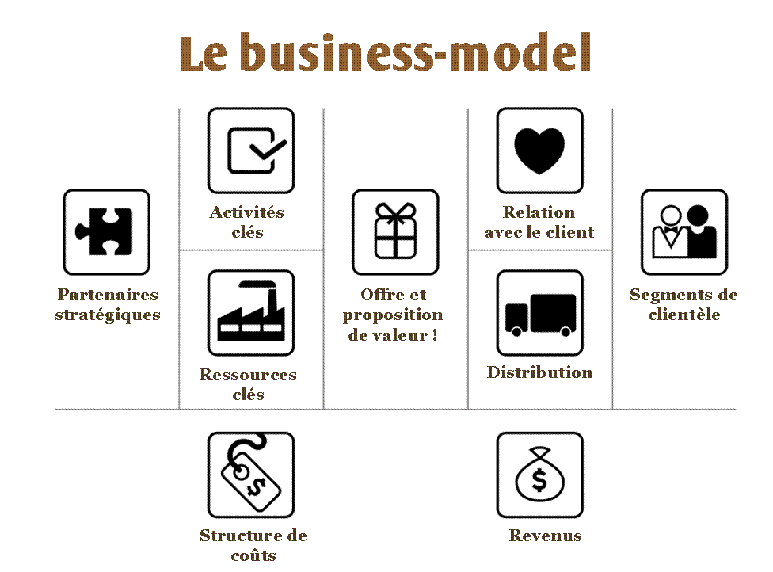

Les éléments-clés du business model

Elément-clé | Les bonnes questions | Caractérisation
Activités-clés | Quelles activités-clés sont-elles nécessaires pour :  - notre proposition de valeur  - nos canaux de distribution  - nos relations clients  - nos sources de revenus ?
Ressources-clés internes | Quelles ressources-clés internes sont-elles nécessaires pour :  - notre proposition de valeur  - nos canaux de distribution  - nos relations clients  - nos sources de revenus ?
Partenaires stratégiques | Nos partenaires-clés ?  Nos fournisseurs-clés ?  Ressources de nos partenaires ?  Activités-clés de nos partenaires ?
Segments de clientèle | Pour qui créons-nous de la valeur ?  Principaux clients ?
Relation avec le client | Quelle relation avec chaque segment de client ?  Lesquelles sont-elles déjà établies ?  Comment sont-elles intégrées dans notre business model ?  Quel est leur coût ?
Distribution | A travers quels canaux nos segments clients souhaitent-ils être atteints ?  Comment les atteignons-nous aujourd’hui ?  Quel est le niveau d’intégration de nos canaux ?  Lesquels sont les plus rentables ?  En quoi répondent-ils aux habitudes clients ?
Offre et proposition de valeur | Quelle valeur délivrons-nous aux clients ?  Quels besoins clients satisfaisons-nous ?  Quelle problématique client aidons-nous à résoudre ?  Quelle offre proposons-nous à chaque segment de clients ?
Structure de coûts | Quels sont les coûts les plus importants inhérents à notre business model ?  Quelles sont les ressources-clés les plus coûteuses ?  Quelles sont les activités-clés les plus coûteuses ?  Le business model est-il plutôt axé sur la maîtrise des coûts ou sur la valeur (offre plutôt haut de gamme) ?
Revenus | Pour quelle valeur ajoutée nos clients sont-ils prêts à payer ?  Pour quelle offre paient-ils actuellement ?  Quelle est la fréquence de paiement ?  Comment préféreraient-ils payer ?  Quelle est la part de chaque source de revenu dans le revenu global ?
Synthèse du business model

